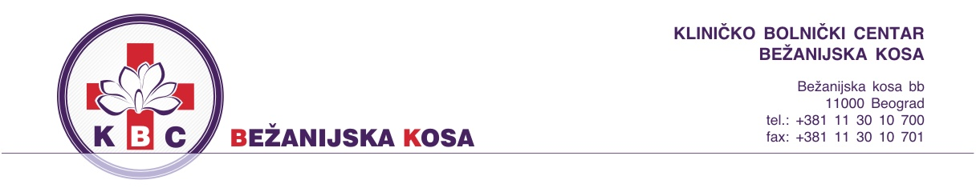

Број: 554/5-4
Датум: 04.02.2019.год.

На основу члана 63. став 1. Закона о јавним набавкама (“Службени Гласник Републике Србије“ 124/12,14/15 и 68/15), Наручилац врши

ИЗМЕНУ И ДОПУНУ КОНКУРСНЕ ДОКУМЕНТАЦИЈЕ
у вези са припремањем понуда за јавну набавку добара – лекови ван листе лекова по партијама за период до годину дана ЈН ОП 3Д/19

Измена и допуна конкурсне документације се односи на:

- на страни 6 тачла 3.3 мења се и гласи.
3.3. Место и рок испоруке:
- Место испоруке је КБЦ „Бежанијска коса“, Београд, ФЦО Наручиоца - Апотека,
- Рок испоруке је најдуже до 30 сати од пријема захтева осим за парије 1,9,12 и 17 за које је рок испоруке најдуже до 30 сати од пријема захтева, а након добијања законом предвиђене комплетне документације за промет добара која су предмет јавне набавке, односно добијања сертификата анализе серије увезеног добра од стране АЛИМС-а.

- на страни 7 –тачка 3.2.4. Услов из члана 75. став 1. тачка 5) ЗЈН тако да гласи :
3.2.4. Услов из члана 75. став 1. тачка 5) ЗЈН
Доказ:
1. Важеће Решење Министарства здравља које се односи на предмет јавне набавке.
2. Важеће Решење Агенције за лекове и медицинска средства (АЛИМС) за стављање у промет производа који је предмет јавне набавке, на дан отварања понуда (осим за партије 1,9,12 и 17).
У случају да решење АЛИМС-а не гласи на име понуђача, потребно је доставити овлашћење носиоца уписа лека у Регистар АЛИМС-а или други доказ који обезбеђује следљивост између понуђача и носиоца уписа.

- на страни 14 – тачка 9 подтачка 9.3 мења се, тако да сада гласи:
9.3. Захтев у погледу начина, рока и места испоруке
Место испоруке је КБЦ „Бежанијска коса“, Београд, ФЦО Наручиоца - Апотека,
Рок испоруке је најдуже до 30 сати од пријема захтева.
Рок испоруке је најдуже до 30 сати од пријема захтева, а након добијања законом предвиђене комплетне документације за промет добара која су предмет јавне набавке, односно добијања сертификата анализе серије увезеног добра од стране АЛИМС-а. (за партије 1,9,12 и 17)

- на страни 32 –Модел уговора , мењају се члан 4. ставка 1, и члан 12. сатавка 2. тако да сада гласе:
Члан 4.
Добављач ће испоруку добара која су предмет овог уговора вршити сукцесивно, у складу са потребама Наручиоца, а на основу писаног захтева овлашћеног лица Наручиоца, а у року (не може бити дужи од 30 сати) до _______ сати по пријему поруџбине у количинама и по динамици назначеној у захтеву Наручиоца, осим за добра из партија 1,9,12 и 17 за које је рок испоруке 30 сати од пријема захтева, а након добијања законом предвиђене комплетне документације за промет добара која су предмет јавне набавке, односно добијања сертификата анализе серије увезеног добра од стране АЛИМС-а.
У случају да Добављач у било којој испоруци не испоручи захтевану количину добара од стране Наручиоца, обавезан је да захтевану количину испоручи у додатном року од (не може бити дужи од 30 сати) до _______ сати од дана пријема писаног захтева за испоруку тражене количине добра.
Место испоруке је КБЦ „Бежанијска коса“, Београд, Бежанијска коса бб, FCO Купца - Апотека.

Члан 12.
Уговор се закључује за период до три месеца од дана потписивања уговора од стране обе уговорне стране.
Максималан период важења уговора је шест месеци од дана потписивања уговора од стране обе уговорне стране, а у случају да се целокупна количина добара испоручи, пре предвиђеног периода, сматраће се да је уговор закључен за период у коме је извршена целокупна испорука.

КОМИСИЈА ЗА ЈАВНЕ НАБАВКЕ
ЈН ОП 3Д/19

